**УРОКИ, ИЗВЛЕЧЕННЫЕ ИЗ НЕСЧАСТНОГО СЛУЧАЯ**

|  |  |  |
| --- | --- | --- |
| **Дата происшествия:** | 01.08.2025 | **2. Причины несчастного случая:**  2.1. Неприменение средств коллективной защиты от поражения электрическим током (переносного заземления на месте работ).  2.2 Неудовлетворительная организация производства работ: нарушения допуска к работам с повышенной опасностью  (не оформление работ нарядом-допуском, не проведение допуска на месте работ, выполнение технических мероприятий по подготовке рабочего места не в полном объеме).  2.3 Необеспечение контроля со стороны руководителей и специалистов подразделения за ходом выполнения работы, соблюдением трудовой дисциплины (отсутствие организации контроля за ходом устранения работ со стороны руководителей РЭС).  2.4 Нарушение работником трудового распорядка и дисциплины труда (самовольное выполнение работ в электроустановках, самовольное выполнение переключений, приближение к незаземленным токоведущим частям на расстояние менее допустимого).  **3. Мероприятия по устранению причин несчастного случая:**  3.1 Издать приказ о результатах расследования несчастного случая. Организовать ознакомление всего персонала Псковского филиала ПАО «Россети Северо-Запад» с обстоятельствами и причинами произошедшего несчастного случая.  3.2 Провести внеплановые инструктажи по охране труда электротехническому персоналу по темам: «Организационные и технические мероприятия по обеспечению безопасного проведения работ в электроустановках. Организация работ с оформлением наряда-допуска и по распоряжению»; «Охрана труда при установке заземлений на ВЛ и в РУ»; «Меры безопасности при выполнении работ на участках резервирования электроснабжения автономными источниками электроэнергии».  3.3 Провести внеочередную проверку знаний в комиссии Псковского филиала ПАО «Россети Северо-Запад»:  - электромонтеру по обслуживанию подстанций ОДГ Гдовского РЭС ПО “Северные электрические сети” электромонтёру 1, электромонтеру по эксплуатации распределительных сетей Гдовского РЭС ПО “Северные электрические сети” электромонтёру 3: в объеме: правил охраны труда и правил технической эксплуатации;  - электромонтеру по эксплуатации распределительных сетей Гдовского РЭС ПО “Северные электрические сети” электромонтёру 2 в объеме правил охраны труда.  3.4 Организовать проведение внеплановой специальной оценки условий труда на рабочем месте электромонтера по эксплуатации распределительных сетей 4 разряда Гдовского района электрических сетей ПО «Северные электрические сети»  3.5 Организовать проведение оценки профессиональных рисков на рабочем месте электромонтера по эксплуатации распределительных сетей 4 разряда Гдовского района электрических сетей ПО «Северные электрические сети»  3.6 Актуализировать перечни РИСЭ потребителей. Издать организационно-распорядительный документ по организации проверки наличия технической возможности безопасного подключения РИСЭ потребителей и принятии мер по устранению выявленных нарушений в схеме подключения РИСЭ потребителей (при наличии).  3.7 Организовать направление на внеочередную проверку знаний требований отраслевых актов и инструктивно-технических документов в сфере электроэнергетики, необходимых для исполнения работниками их должностных обязанностей, в комиссию территориального органа Северо-Западного управления Ростехнадзора на территории Псковской области:  - главного инженера ПО «Северные электрические сети»;  - начальника Гдовского РЭС ПО «Северные электрические сети»;  - главного инженера Гдовского РЭС ПО «Северные электрические сети».  **4. Схема и фото места происшествия** |
| **Наименование организации:** | Псковский филиал  ПАО «Россети Северо-Запад» |
| **Место несчастного случая:** | Опора №1 ВЛ-10 кВ л.146-02 (анкерная с одним подкосом, на опоре установлены два разъединителя 10 кВ №ЛР-2, ВТР-КТП-464 с приводами).  30 м от базы Яммского участка, расположенного по адресу п. Ямм, ул. Железнодорожная, д.1. Гдовского района Псковской области |
| **Вид происшествия:** | Поражение электрическим током |
| **1. Краткое описание несчастного случая:**  31.07.2025  18:15 на рабочее место диспетчера ОДГ (ПС 192 “Гдов”) Гдовского РЭС, поступила предупредительная сигнализация «Земля» на ПС 146 “Полна”.  19:33 электромонтёр по обслуживанию подстанций (электромонтёр 1) доложил диспетчеру ОДГ Гдовского РЭС о результатах осмотра: на ВЛ-10 кВ 146-02, 146-06 «ЗЕМЛЯ»; В 146-02 и В 146-06 отключены вручную.  В период с 19:16 до 23:25 бригада Яммского участка по эксплуатации РС выполняла осмотр КТП-464 Л 146-02, оперативные переключения на ВЛ 10 кВ 146-06, осмотр участка ВЛ-10 кВ 146-02 от КТП-315 до опоры №14 КТП-384. Место повреждения на ВЛ 10 кВ 146-02 не обнаружено.  01.08.2025  08:02 Начальник Гдовского РЭС поручил электромонтеру с совмещением профессии водителя автомобиля (электромонтёр 2) пройти медицинский осмотр в ФАП, электромонтерам – в режиме самоконтроля, бригаде в течение дня заниматься АВР на ВЛ-10 кВ 146-02 по устным распоряжениям диспетчера ОДГ.  В 08:10 электромонтёр 1 пробно включил В 146-02 (без команды диспетчера), выключатель отключился от МТЗ. электромонтёр 1 услышал звук повреждения и увидел дым в КТП-464 (расположена от КРУН-10 кВ на расстоянии около 15 м). электромонтёр по эксплуатации распределительных сетей 4 разряда (пострадавший), отключил ВТР-КТП-464 ВЛ 10 кВ 146-02 (в оперативном журнале Яммского МУ записи отсутствуют).  08:15 пострадавший после отключения ВТР-КТП-464, оставил для устранения повреждения в КТП-464 электромонтёра по эксплуатации распределительных сетей 4 разряда (электромонтёр 3) (без оформления распорядительных документов и выполнения организационных и технических мероприятий). электромонтёр 1 помогал в ремонте КТП-464. 09:00 закончен ремонт (заменили в РУ-10 кВ ПК-10 3 шт.).  После 09:00 водитель прошел предрейсовый медосмотр в ФАП и бригада продолжила осмотр ВЛ-10 кВ 146-02, отыскание места повреждения с прибором «Вектор» (без оформления распорядительных документов). Начали осмотр с конца линии. электромонтёр 1 по согласованию с бригадой включал и отключал В-10 146-02 для определения направления повреждения.  Во время одного из переездов электромонтёр 1. включил ВТР-КТП-464 (для опробования КТП при включении линии).  После очередного опробования Л 146-02 электромонтёр 1 выявил повреждение контактов ВТР-КТП-464 и в 10:11 позвонил электромонтёру 3 и сообщил, что повреждены контакты ВТР-КТП-464.  В 10:20 бригада разделилась, автомобиль в пролёте опор №7-8 Л 146-02. От опор №7 в сторону КТП-384 (на увеличение) выполнял осмотр электромонтёр 3, от опоры №7 в сторону ПС 146 выполнял осмотр пострадавший. Бригадный автомобиль отправился на базу.  10:25 вернулись с осмотра на базу Яммского МУ: электромонтер по эксплуатации распределительных сетей 4 разряда (электромонтёр 4) и электромонтёр 2. Электромонтёр 4 принёс к опоре №1 ВЛ-10 кВ 146-02 лазы и указатель напряжения (подготовка к регулировке контактов разъединителя ВТР-КТП-464).  Пострадавший обнаружил повреждение на ВЛ-10 кВ 146-02 (в пролёте опор №4-5 обрыв одного провода), подойдя ближе к КТП-464, крикнул о нахождении обрыва. Электромонтёр 4 услышал о повреждении на ВЛ-10 кВ 146-02 (в пролёте опор №4-5 обрыв одного провода) и ушел в мастерскую базы Яммского МУ подготавливать необходимые для устранения обрыва провода материалы.  10:46 пострадавший подошел к ВТР-КТП-464, надел лазы, предохранительный пояс со стропом для позиционирования, взял пассатижи и УВН-10 поднялся к включённому ВТР-КТП-464 для регулировки контактов.  10:50 электромонтёр 2 услышал крик пострадавшего, пострадавший откинулся назад, присел и «завис» на стропе и лазах. Электромонтёр 2 побежал к бригадному автомобилю, призывая на помощь электромонтёра 4 (находился в мастерской) и электромонтёр 1 (находился на территории ПС 146 рядом с ОПУ).  В момент происшествия на базу Яммского МУ приехал мастер (находился в отпуске, для получения информации о сроках включения ВЛ кВ 146-02). Электромонтёр 1 сказал мастеру, чтобы тот выехал в ФАП за медицинским персоналом.  Пострадавшего опустили на землю во время приезда мастера с медицинскими работниками, которые после осмотра пострадавшего констатировали смерть.  Причина появления напряжения на отключенной ВЛ 10 кВ 146-02, подача напряжения обратной трансформацией от неустановленного резервного источника снабжения электроэнергией потребителя, при условии отсутствия контакта заземляющего разъединителя 10 кВ 146-02. | |

**Место несчастного случая:**

Псковская область, Гдовский район, п.Ямм.

Фото 1. Схема ВЛ-10 кВ 146-02.

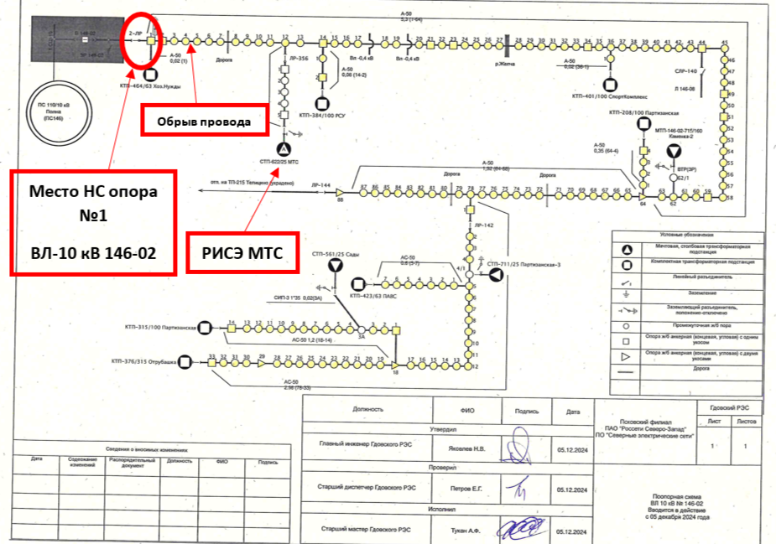

Фото 2. Схема места происшествия

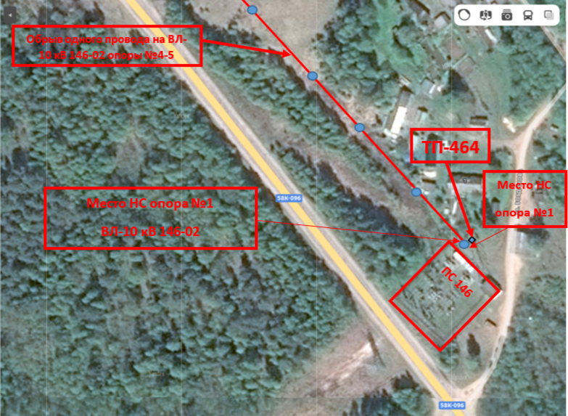

Фото 3. Схема происшествия до несчастного случая

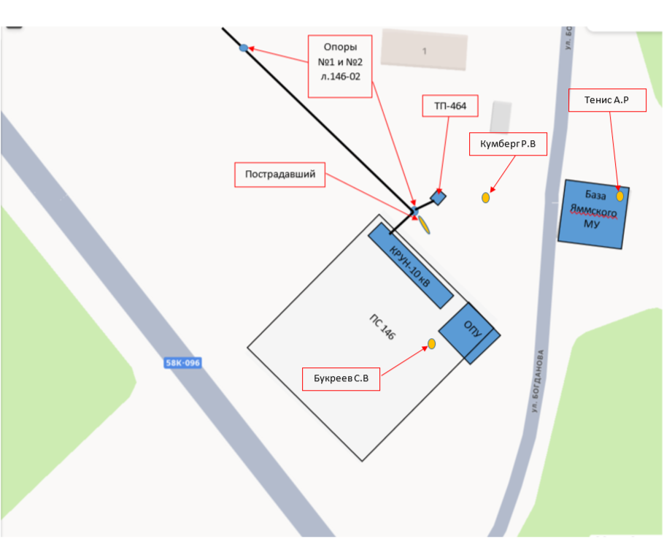

Фото 4,5. опора №1 ВЛ-10 кВ л.146-02, ТП-464.

|  |  |
| --- | --- |
|  |  |

Фото 6. опора №1 ВЛ-10 кВ л.146-02 (место нс)

